建 设 项 目 竣 工 环 保
验 收 监 测 报 告
YS-2022-05-006

项目名称：盛世天湖生态科技园1#地块项目（一期）
建设单位：山东盛世天湖旅游开发有限公司

山东绿和环保咨询有限公司
2022年5月
报告编制单位：山东绿和环保咨询有限公司
报告编写人：
报告审核人：
检测单位：山东聊和环保科技有限公司
技术负责人：袁之广
质量负责人：张磊
授权签字人：赵玉生

建设单位： （盖章）好编制单位： （盖章）
电话： 电话：13012781877
传真： 传真：
邮编： 邮编：252000

目录
表1 项目简介及验收监测依据 1
表2 项目概况 2
表3主要污染源及其环保设施建设、排放情况 6
表4 建设项目环境影响报告表主要结论及审批意见 7
表5 验收监测质量保证及质量控制 12
表6 验收监测内容及结果 17
表7 环境管理内容 25
表8 验收监测结论及建议 28

附件：
1、山东盛世天湖旅游开发有限公司盛世天湖生态科技园1#地块项目（一期）验收监测委托函
2、建设项目工程竣工环境保护“三同时”验收登记表
3、聊城市环境保护局东昌府分局关于《山东盛世天湖旅游开发有限公司盛世天湖生态科技园1#地块项目环境影响报告表的批复》（2017.05.19）
4、《山东盛世天湖旅游开发有限公司关于环境保护管理组织机构成立的通知》
5、《山东盛世天湖旅游开发有限公司环保管理制度》
6、山东盛世天湖旅游开发有限公司生产负荷证明

表1 项目简介及验收监测依据
建设项目名称 | 盛世天湖生态科技园1#地块项目（一期）
建设单位名称 | 山东盛世天湖旅游开发有限公司
建设项目性质 | 新建√改扩建□技改□迁建□
建设地点 | 聊城市江北水城旅游度假区朱老庄镇驻地南侧，盛世天湖1号地块内
建设项目环评时间 | 2017年10月 | 开工建设时间 | 2017年9月
投产时间 | 2020年5月 | 验收现场监测时间 | 2022.05.19-2022.05.20
环评报告表  审批部门 | 聊城市环境保护局  东昌府分局 | 环评报告表  编制单位 | 聊城大学
环保设施设计单位 | —— | 环保设施施工单位 | ——
投资总概算 | 120142万元 | 环保投资总概算 | 100万元 | 比例 | 0.08%
一期实际总投资 | 9600万元 | 一期环保投资 | 104万元 | 比例 | 1.08%
验收监测依据 | 1、国务院令（2017）年第682号《国务院关于修改〈建设项目环境保护管理条例〉的决定》（2017.10）；  2、《建设项目竣工环境保护验收暂行办法》（国环规环评【2017】4号）；  3、《建设项目竣工环境保护验收技术指南污染影响类》（生态环境部公告2018年第9号）；  4、聊城大学编制的《山东盛世天湖旅游开发有限公司盛世天湖生态科技园1#地块项目环境影响报告表》(2017.10)；  5、聊城市环境保护局东昌府分局《关于山东盛世天湖旅游开发有限公司盛世天湖生态科技园1#地块项目环境影响报告表的批复》（2017.5.19）；  6、山东盛世天湖旅游开发有限公司盛世天湖生态科技园1#地块项目（一期）验收监测委托函；  7、《山东盛世天湖旅游开发有限公司盛世天湖生态科技园1#地块项目（一期）环境保护验收监测方案》；  8、实际建设情况。
验收监测标准  标号、级别 | 1、无组织氨、硫化氢、臭气浓度执行《恶臭污染物排放标准》（GB14554-1993）中表1相关标准限值，无组织颗粒物、二氧化硫、氮氧化物执行《大气污染物综合排放标准》（GB16297-1996）表2相关标准，餐厅油烟执行《山东省饮食油烟排放标准》（DB37/597-2006）相关标准要求；  2、废水执行《城市污水再生利用城市杂用水水质》（GB/T 18920-2020）表1，《城市污水再生利用景观环境用水水质》（GB/T 18921-2019）中表1相关要求；  3、噪声执行《工业企业厂界环境噪声排放标准》(GB12348-2008)中的1类、4a类标准；  4、固体废弃物执行《一般工业固体废物贮存和填埋污染控制标准》（GB 18599-2020）和《危险废物贮存污染控制标准》（GB18597-2001）及修改单要求。

表2 项目概况
2.1工程建设内容
2.1.1前言
山东盛世天湖旅游开发有限公司盛世天湖生态科技园1#地块项目位于聊城市江北水城旅游度假区朱老庄镇驻地南侧，盛世天湖1号地块内。本项目预计总投资120142万元，规划占地面积201701m²，建设综合商业和配套公建用房、建设停车位1714，其中地上车位1014个，地下车位700个，项目容积率1.0，绿地率25%，企业由于资金问题，部分商业和配套设施未上全，项目分期验收，本次验收为一期，一期实际投资9600万元，建设盛世天湖1#地块9#楼（锦绣国际）。
2.1.2项目进度
本项目为新建项目，2017年10月山东盛世天湖旅游开发有限公司委托聊城大学编制了《山东盛世天湖旅游开发有限公司盛世天湖生态科技园1#地块项目环境影响报告表》，2017年5月19日聊城市环境保护局东昌府分局以聊东环审[2017]645号对其进行了审批。2022年5月山东盛世天湖旅游开发有限公司委托山东绿和环保咨询有限公司进行该项目的环保验收监测工作，接受委托后山东绿和环保咨询有限公司组织有关技术人员进行现场踏勘，依据监测技术规范制定了环保验收监测方案，并委托山东聊和环保科技有限公司于2022年05月19日-20日对该企业进行了验收检测，根据验收监测结果和现场检查情况，山东绿和环保咨询有限公司编制了本项目验收监测报告。
2.1.3项目建设内容
本项目由主体工程、辅助工程、公用工程、环保工程，具体情况见表2-1。
表2-1 本项目组成一览表
项目 | 项目组成
主体工程 | 盛世天湖1#地块9#楼（锦绣国际） | 18层办公楼，用于公司集体办公，占地面积为1066m²。
主体工程 | 盛世天湖1#地块9#楼（锦绣国际） | 2层展厅，用于公司荣誉展厅，入口大堂以及档案室，占地面积为637.7m²。
主体工程 | 盛世天湖1#地块9#楼（锦绣国际） | 4层裙楼，用于员工就餐，招待，健身，会议室，占地面积为1009m²。
辅助工程 | 门卫 | 门卫1座，占地面积为18m²。
公用工程 | 给水系统 | 水源为聊城自来水公司。
公用工程 | 排水系统 | 项目生活废水经化粪池处理后排入盛世天湖生态科技园污水处理站处理后回用于绿化，不外排。
公用工程 | 供热系统 | 采用集中供暖，由就近市政热力管网接入。
公用工程 | 天然气供应 | 餐厅采用管道天然气为燃料，引自城市燃气管道，燃气有保障。
公用工程 | 供电系统 | 由当地电网供给，用电有保障。
环保工程 | 废水 | 生活废水经化粪池处理后排入盛世天湖生态科技园污水处理站处理后回用于绿化，不外排。
环保工程 | 废气 | 厨房油烟经油烟净化器脱油处理后由高于房顶1.5米高排气筒P1排放；厨房燃料天然气产生的少量颗粒物、二氧化硫、氮氧化物及垃圾收集点产生的少量恶臭通过加强绿化、通风后以无组织形式排放。
环保工程 | 固废 | 本项目固废主要包括生活垃圾和餐厨垃圾。生活垃圾和餐厨垃圾属于一般固废，均收集后委托当地环卫部门定期清运。
环保工程 | 噪声 | 分别采取厂房隔声、基础减振等降噪措施。
2.1.4项目地理位置及总平面布置
本项目位于聊城市江北水城旅游度假区朱老庄镇驻地南侧，盛世天湖1号地块内，项目地理位置见图2-1，平面布置图见图2-2。
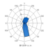
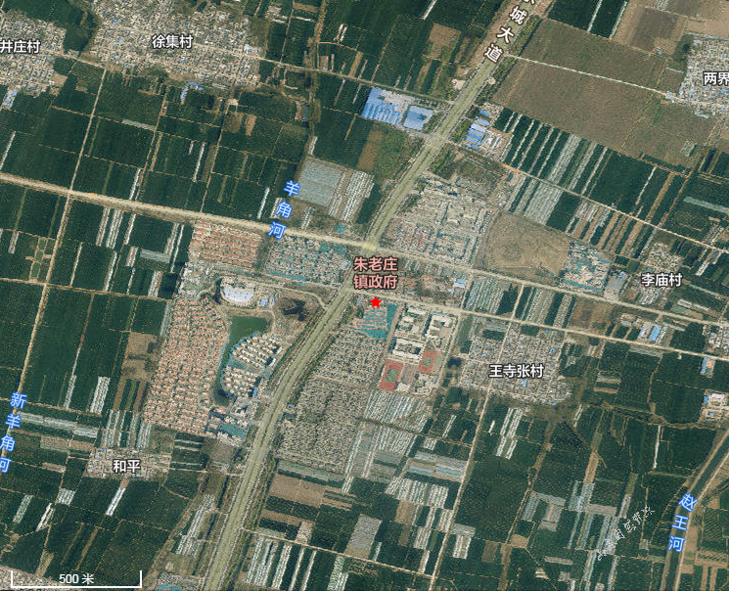
本项目位置
图2-1地理位置图

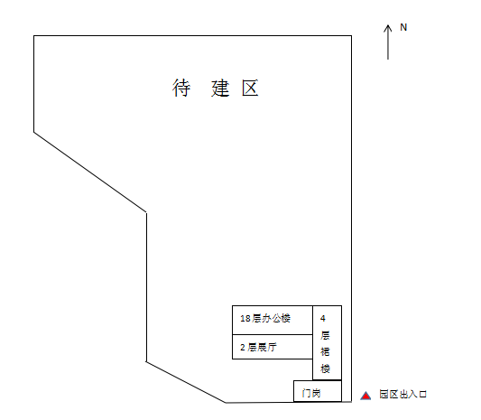
图2-2平面布置图

2.1.1.5公用工程
（1）供电
本项目用电由当地电网供给，用电有保障，年用电量为10万KWh。
- 供气
本项目厨房采用管道天燃气为燃料，引自城市燃气管道，天然气年用量约为16425m³
（3）供水
本项目用水主要为员工生活用水，绿化面积用水。绿化面积约为1100m²，绿化用水约为82.5m³，生活用水约为3218m³。
（4）排水
本项目废水主要为生活废水。生活废水经化粪池处理后排入盛世天湖生态科技园污水处理站处理后回用于绿化，不外排，本项目水平衡见图2-3。

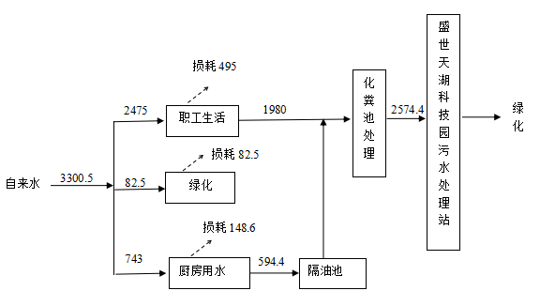
图2-3 本项目水平衡图（m³/a）

2.1.6劳动定员及工作制度
一期劳动定员：本项目劳动定员300人。
生产时间：年工作日为365天，实行单班制，每班8小工作制。

表3主要污染源及其环保设施建设、排放情况

3.1废气
本项目废气主要为厨房油烟经油烟净化器脱油处理后由高于房顶1.5米高排气筒P1排放，厨房燃料天然气产生的少量颗粒物、二氧化硫、氮氧化物及垃圾收集点产生的少量恶臭通过加强绿化、通风后以无组织形式排放。

3.2废水

本项目废水主要为生活废水。生活废水经化粪池处理后排入盛世天湖生态科技园污水处理站处理后回用于绿化，不外排。

3.3噪声

本项目噪声源主要为油烟机排风机、空调室外机等配套设施运行产生的噪声。采取选用低噪声设备、基础减振、隔声等措施，最大程度地降低对外声环境影响。

3.4固体废物
本项目固废主要包括生活垃圾和餐厨垃圾。生活垃圾和餐厨垃圾属于一般固废，均收集后委托当地环卫部门定期清运。
3.5项目变更情况
经现场验收核查，对照环评报告及审批意见，
本项目预计总投资120142万元，规划占地面积201701m²，建设综合商业和配套公建用房、建设停车位1714，其中地上车位1014个，地下车位700个，项目容积率1.0，绿地率25%，企业由于资金问题，部分商业和配套设施未上全，项目分期验收，本次验收为一期，一期实际投资9600万元，建设盛世天湖1#地块9#楼（锦绣国际）。
根据《关于印发污染影响类建设项目重大变动清单（试行）》的通知环办环评函[2020]688号，项目以上变动不涉及重大变更。生产性质、生产地点、生产规模、生产工艺流程及环保设施均无明显变动，故本项目工程无重大变动。

表4 建设项目环境影响报告表主要结论及审批意见
4.1建设项目环境影响报告表主要结论

4.1.1水环境影响评价结论

拟建项目产生的废水主要为商业废水，废水产生量为145080m³/a。本项目商业废水经化粪池处理后排入盛世天湖生态科技园污水处理站处理，由污水处理站处理后回收用于绿化、不外排，对当地地表水环境影响较小。

建设单位必须对化粪池、排污管道和固废存放设施等地面进行硬化防渗处理，防止污染地下水。落实上述措施后，预计本项目建成后对当地水环境影响较小。

4.1.2大气环境影响评价结论

拟建项目废气排放源主要为天然气燃烧废气、厨房油烟废气、汽车尾气和生活垃圾产生的恶臭。

（1）本项目厨房油烟经过油烟机脱油烟处理（油烟去除效率90%）后经专用烟道在楼顶集中排放。油烟产生量较小，对周围环境影响较小。本项目厨房燃料使用天然气，属清洁能源，SO₂、NO_{X}及烟尘等污染物产生量很小，为无组织排放，对周围环境响限小。地下车库产生的汽车尾气经加强车间通风后可以满足《大气污染物综合排放标准》(GB16297-1996)规定的排放速率和排放浓度标准，对周围环境影响较小。

(2)恶臭

若垃圾倾倒地点和垃圾收集方式处理不当，引起气味散发和蚊蝇滋生，对项目周围环境带来不利影响。项目运营期，对产生的垃圾进行密封储存，日产日清，减少垃圾的贮存时间，垃圾收集间必须采取密闭等措施，做到收集间全封闭，垃圾不外漏，配有除臭和消毒措施及冲洗、排水设施。同时留足防护距离，并建议在防护距离内种植高大的树木，减小对区块的影响。

综上所述，本项目营运期废气污染物产生量较小，均能满足相应排放标准要求，不会对周围环境空气产生明显影响。

4.1.3声环境影响评价结论

拟建项目噪声主要来自车辆出入小区产生的噪声，商业噪声，空调室外机、油烟排风机等噪声，变电站、换热站等配套设施运行产生的噪声。本项目在设备选型时尽量选用低噪声设备，并对设备采取设置减振基础、隔声等相应的降噪措施。采取措施后可满足《工业企业厂界环境噪声排放标准》(GB12348-2008)中的1类、4a类标准要求。因此，本项目不会对周围声环境产生明显影响。

4.1.4固废环境影响评价结论

拟建项目固体废弃物主要来源于生活垃圾、公建垃圾。生活垃圾、公建垃圾和污泥经收集后全部由环卫部门定期清运进行无害化处理，不外排。
环评要求建设单位设置固体废物暂存区，在建设单位满足固体废物暂存场所要求、及时清运处理的前提下，项目产生的固体废物对周围环境影响很小。

4.1.5环境风险分析结论

拟建项目生具有发生管道天然气泄漏并引发火灾、爆炸等事故的风险，但只要加强风险防范管理，建立事故风险应急对策及预案，可将风险发生概率及其产生的破坏降到最低程度。
综上所述，本项目在采取上述环境风险防控措施基础上，项目的环境风险处于可接受范围内。

4.1.6结论
本项目为盛世天湖生态科技园1#地块项目，建设地点位于聊城市江北水城旅游度假区朱老庄镇驻地南侧，东临聊阳路，北望凤凰湖湿地公园、东昌湖旅游区，南侧是规划的朱老庄镇南环路，规划占地面积201701m²，项目总建筑面积241800m²，其中：地上总建筑面积201601m²，地下总建筑面积37744m²。规划建设商业和地下建筑，改项目建成后可提供609套住宅、部分商业和配套公建用房、部分地下储存室、1714个停车位，项目容积率1.0，绿地率25%。
本项目建设地点位于东昌府区，所用土地为其他商服用地，符合土地使用政策的要求。

4.2审批意见
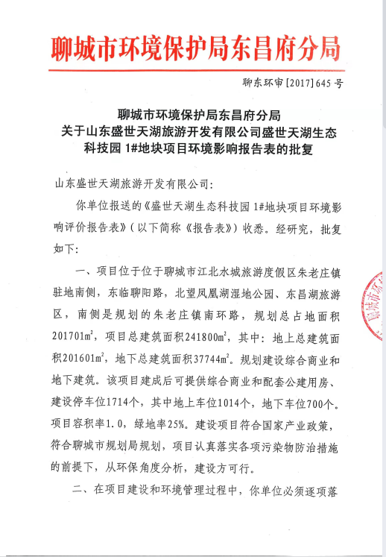
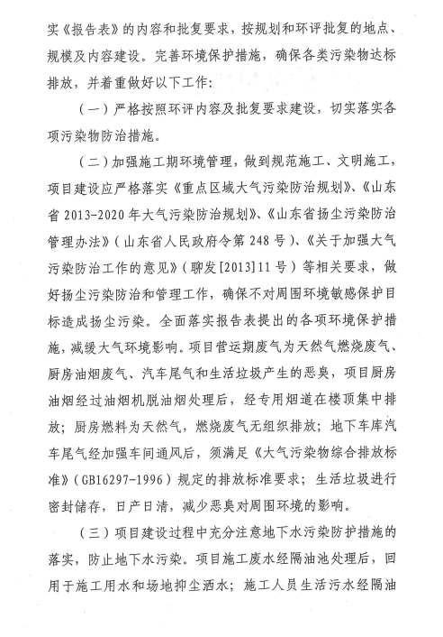

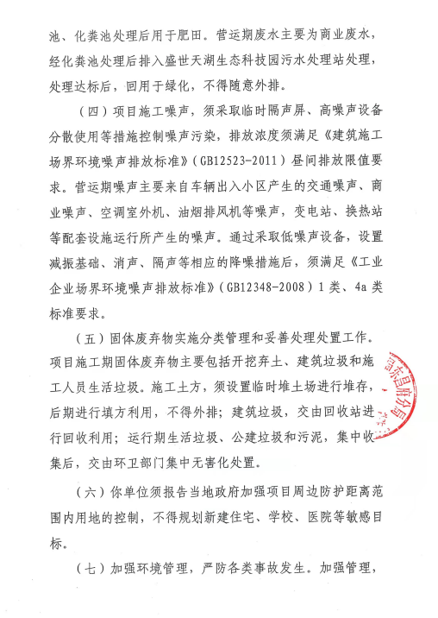

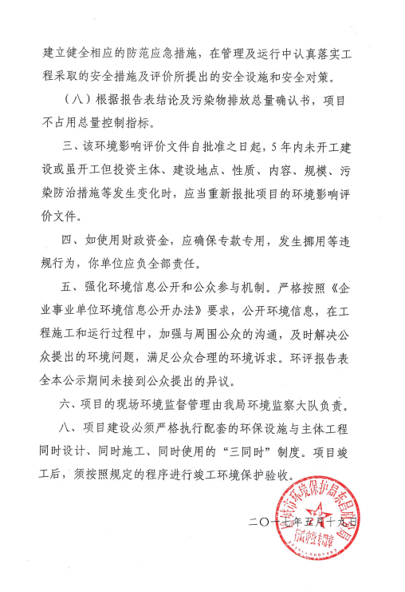

表5 验收监测质量保证及质量控制
5.1验收监测期间生产工况记录
5.1.1目的和范围
为了准确、全面地反映我公司盛世天湖生态科技园1#地块项目（一期）的环境质量现状，为环境管理、污染源控制、环境规划等提供科学依据，本次验收监测在严格执行国家相关要求及监测规范规定的前提下，通过对该工程主要污染源及污染物的分析，确定本次验收监测的范围主要是废气、废水及厂界噪声。
5.2废气质量保证和质量控制
5.2.1质量控制措施
废气监测质量保证按照国家环保局发布的《环境监测技术规范》和《环境空气监测质量保证手册》的要求与规定进行全过程质量控制。验收监测中及时了解工况情况，确保监测过程中工况负荷满足有关要求；合理布设监测点位，确保各监测点位布设的科学性和可比性；监测分析方法采用国家有关部门颁布的标准（或推荐）分析方法，监测人员经过考核并持有合格证书；监测数据严格实行复核审核制度。尽量避免被测排放物中共存污染物因子对仪器分析的交叉干扰；被测排放物的浓度在仪器测试量程的有效范围即仪器量程的30%～70%之间。
表5-1 质控依据及质控措施方法一览表
项目类别 | 质控标准名称 | 质控标准号
废气 | 大气污染物无组织排放监测技术导则 | HJ/T55-2000
废气 | 固定源废气监测技术规范 | HJ/T397-2007
采样质控措施：监测、计量设备强检合格；人员持证上岗。
5.2.2废气监测所用仪器及采样流量校准情况
表5-2 废气监测所用仪器列表
仪器名称 | 仪器型号 | 仪器编号 | 检定日期 | 检定有效期
轻便三杯风向风速表 | FYF-1型 | LH-024 | 2022.03.28 | 1年
空盒气压表 | DYM3型 | LH-053 | 2021.06.11 | 1年
空气智能TSP综合采样器 | 崂应2050型 | LH-074 | 2022.03.07 | 1年
空气智能TSP综合采样器 | 崂应2050型 | LH-075 | 2022.03.07 | 1年
空气智能TSP综合采样器 | 崂应2050型 | LH-076 | 2022.03.07 | 1年
空气智能TSP综合采样器 | 崂应2050型 | LH-077 | 2022.03.07 | 1年
空气智能TSP综合采样器 | 崂应2050型 | LH-089 | 2021.06.21 | 1年
空气智能TSP综合采样器 | 崂应2050型 | LH-090 | 2021.06.21 | 1年
空气智能TSP综合采样器 | 崂应2050型 | LH-091 | 2021.06.21 | 1年
空气智能TSP综合采样器 | 崂应2050型 | LH-092 | 2021.06.21 | 1年
真空箱采样器 | MH3052型 | LH-140 | / | /
大流量低浓度烟尘/气测试仪 | 崂应3012H-D型 | LH-193 | 2022.01.18 | 1年
无臭气体制备仪(恶臭检测设备) | XH-WKQ | LH-194 | / | /

表5-3烟尘采样仪校准记录表
校准日期 | 仪器编号 | 校准流量  （L） | 校准时间（min） | 校准仪体积（N_{d}m³） | 烟尘仪体积（N_{d}m³） | 示值误差（%） | 是否  合格
2022.05.19 | LH-193 | 40 | 5 | 179.26 | 181.4 | 1.2 | 合格
2022.05.19 | LH-193 | 70 | 5 | 305.13 | 309.4 | 1.4 | 合格
2022.05.20 | LH-193 | 40 | 5 | 182.18 | 183.8 | 0.9 | 合格
2022.05.20 | LH-193 | 70 | 5 | 301.22 | 304.5 | 1.1 | 合格

表5-4 空气（废气）采样器流量校准记录表
校准日期 | 仪器编号 | 表观流量（L/min） |  | 校准流量（L/min） | 是否合格
2022.05.19 | LH-074 | A | 0.5 | 0.4948 | 合格
2022.05.19 | LH-074 | B | 0.5 | 0.4945 | 合格
2022.05.19 | LH-075 | A | 0.5 | 0.4954 | 合格
2022.05.19 | LH-075 | B | 0.5 | 0.4956 | 合格
2022.05.19 | LH-076 | A | 0.5 | 0.4936 | 合格
2022.05.19 | LH-076 | B | 0.5 | 0.4936 | 合格
2022.05.19 | LH-077 | A | 0.5 | 0.4944 | 合格
2022.05.19 | LH-077 | B | 0.5 | 0.4947 | 合格
2022.05.19 | LH-089 | A | 0.5 | 0.4974 | 合格
2022.05.19 | LH-089 | B | 0.5 | 0.4977 | 合格
2022.05.19 | LH-090 | A | 0.5 | 0.4954 | 合格
2022.05.19 | LH-090 | B | 0.5 | 0.4956 | 合格
2022.05.19 | LH-091 | A | 0.5 | 0.4973 | 合格
2022.05.19 | LH-091 | B | 0.5 | 0.4948 | 合格
2022.05.19 | LH-092 | A | 0.5 | 0.4937 | 合格
2022.05.19 | LH-092 | B | 0.5 | 0.4936 | 合格
2022.05.20 | LH-074 | A | 0.5 | 0.4937 | 合格
2022.05.20 | LH-074 | B | 0.5 | 0.4946 | 合格
2022.05.20 | LH-075 | A | 0.5 | 0.4954 | 合格
2022.05.20 | LH-075 | B | 0.5 | 0.4966 | 合格
2022.05.20 | LH-076 | A | 0.5 | 0.4948 | 合格
2022.05.20 | LH-076 | B | 0.5 | 0.4976 | 合格
2022.05.20 | LH-077 | A | 0.5 | 0.4984 | 合格
2022.05.20 | LH-077 | B | 0.5 | 0.4965 | 合格
2022.05.20 | LH-089 | A | 0.5 | 0.4956 | 合格
2022.05.20 | LH-089 | B | 0.5 | 0.4947 | 合格
2022.05.20 | LH-090 | A | 0.5 | 0.4937 | 合格
2022.05.20 | LH-090 | B | 0.5 | 0.4955 | 合格
2022.05.20 | LH-091 | A | 0.5 | 0.4956 | 合格
2022.05.20 | LH-091 | B | 0.5 | 0.4945 | 合格
2022.05.20 | LH-092 | A | 0.5 | 0.4981 | 合格
2022.05.20 | LH-092 | B | 0.5 | 0.4965 | 合格
表5-5大气采样器中流量（颗粒物/TSP/PM10）孔口流量校准记录表
校准日期 | 仪器编号 | 表观流量（L/min） | 标定流量（L/min） | 是否合格
2022.05.19 | LH-074 | 100.0 | 99.26 | 合格
2022.05.19 | LH-075 | 100.0 | 99.43 | 合格
2022.05.19 | LH-076 | 100.0 | 99.58 | 合格
2022.05.19 | LH-077 | 100.0 | 99.47 | 合格
2022.05.20 | LH-074 | 100.0 | 99.45 | 合格
2022.05.20 | LH-075 | 100.0 | 99.68 | 合格
2022.05.20 | LH-076 | 100.0 | 99.72 | 合格
2022.05.20 | LH-077 | 100.0 | 99.48 | 合格
5.2.3无组织废气监测期间参数附表
表5-6无组织监测期间气象参数
日期 |  | 风向 | 气温（℃） | 风速（m/s） | 气压（kpa） | 低云量/总云量
2022.05.19 | 10:54 | NW | 23.7 | 1.5 | 100.7 | 2/5
2022.05.19 | 12:16 | NW | 25.4 | 1.4 | 100.6 | 1/4
2022.05.19 | 13:35 | NW | 26.8 | 1.4 | 100.6 | 1/4
2022.05.19 | 14:58 | NW | 27.6 | 1.5 | 100.6 | 1/3
2022.05.20 | 09:34 | SW | 22.1 | 1.5 | 100.7 | 2/5
2022.05.20 | 10:57 | SW | 25.3 | 1.5 | 100.7 | 2/4
2022.05.20 | 12:15 | SW | 27.6 | 1.4 | 100.6 | 1/3
2022.05.20 | 13:36 | SW | 29.8 | 1.3 | 100.6 | 1/3
5.3废水质量保证和质量控制
表5-7 质控依据及质控措施方法一览表
项目类别 | 质控标准名称 | 质控标准号
废水 | 污水监测技术规范 | HJ 91.1-2019
废水 | 水质样品的保存和管理技术规定 | HJ 493—2009
采样质控措施：监测、计量设备强检合格；人员持证上岗；
采样人员根据采样方案或要求，选择合适采样容器、采样设备和监测仪器，采样容器洗涤方法按样品成分和监测项目确定，有特殊要求的洗涤方法按特殊要求处理，对现场使用的监测仪器进行功能和校准状态核查，保证使用仪器完好；运输中保证监测仪器不损坏，确保现场仪器正常使用。
表5-8废水监测所用仪器列表
仪器名称 | 仪器型号 | 仪器编号 | 检定日期 | 检定有效期
F2 pH计 | F2-Standard | LH-115 | 2021.10.14 | 1年
可见分光光度计 | T6新悦 | LH-020 | 2022.03.03 | 1年
十万分之一天平 | AUW120D | LH-113 | 2021.11.01 | 1年
恒温恒湿箱 | BSC-150 | LH-059 | 2022.03.07 | 1年
COD恒温加热器 | JC-101A | LH-068 | / | /
万分之一天平 | FA1004 | LH-016 | 2022.03.03 | 1年
电热鼓风干燥箱 | FX101-1 | LH-065 | 2021.06.01 | 1年
红外分光测油仪 | OIL460 | LH-043 | 2022.03.07 | 1年
手提式高压蒸汽灭菌器 | DSX-18L | LH-060 | 2022.04.02 | 1年
紫外可见分光光度计 | N4S（755B） | LH-028 | 2022.03.03 | 1年
手提式高压蒸汽灭菌器 | DSX-18L | LH-112 | 2022.04.11 | 1年
5.4噪声监测方法、质量保证和质量控制
厂界噪声监测按《工业企业厂界环境噪声排放标准》进行。质量保证和质控按照国家环保局《环境监测技术规范》（噪声部分）进行。采样质控措施：监测、计量设备强检合格；人员持证上岗。噪声监测所用仪器见表5-9，噪声仪器校准结果见表5-10。
表5-9 噪声监测所用仪器列表
仪器名称 | 仪器型号 | 仪器编号 | 检定日期 | 检定有效期
多功能声级计 | AWA6228+型 | LH-070 | 2021.07.28 | 1年
声校准器 | AWA6221A | LH-027 | 2022.04.22 | 1年
表5-10 噪声仪器校准结果
校准日期 | 仪器编号 | 校准器具  编号 | 测量前仪器  校准（dB） | 测量后仪器  校准（dB） | 校准器  标准值（dB） | 校准器  检定值（dB）
2022.05.19（昼） | LH-070 | LH-027 | 94.1 | 94.2 | 94.0 | 94.2
2022.05.20（昼） | LH-070 | LH-027 | 94.1 | 94.2 | 94.0 | 94.2

表6 验收监测内容及结果

6.1废气监测因子及监测结果评价
6.1.1废气验收监测因子及执行标准
本项目有组织废气监测因子主要是餐厅油烟。无组织废气主要为厨房燃料天然气产生的少量颗粒物、二氧化硫、氮氧化物及垃圾收集点产生的少量恶臭。
有组织废气餐厅P1排气筒排放的油烟执行《山东省饮食油烟排放标准》（DB37/597-2006）“大型”相关标准要求。
无组织氨、硫化氢、臭气浓度执行《恶臭污染物排放标准》（GB14554-1993）表1“二级”相关标准要求，无组织颗粒物、二氧化硫、氮氧化物执行《大气污染物综合排放标准》（GB16297-1996）表2相关标准。废气验收监测内容见表6-1，执行标准限值见表6-2。无组织废气监测点位图见图6-1。
表6-1 废气验收监测内容
监测项目 |  | 监测布点 | 监测频次
有组织 | 油烟 | 油烟净化器P1测孔（出口） | 5次/天，  连续监测2天
无组织 | 氨 | 厂界上风向1个点位，下风向3个点位 | 4次/天，  连续监测2天
无组织 | 硫化氢 | 厂界上风向1个点位，下风向3个点位 | 4次/天，  连续监测2天
无组织 | 臭气浓度 | 厂界上风向1个点位，下风向3个点位 | 4次/天，  连续监测2天
无组织 | 颗粒物 | 厂界上风向1个点位，下风向3个点位 | 4次/天，  连续监测2天
无组织 | 二氧化硫 | 厂界上风向1个点位，下风向3个点位 | 4次/天，  连续监测2天
无组织 | 氮氧化物 | 厂界上风向1个点位，下风向3个点位 | 4次/天，  连续监测2天
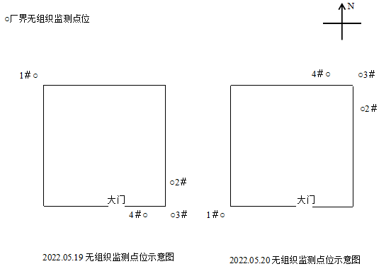
图6-1 无组织废气监测点位图

表6-2 废气执行标准限值
污染物 |  | 最高允许排放浓度  （mg/m³） | 最高允许排放速率（kg/h） | 执行标准
有组织 | 油烟 | 0.5 | —— | （DB37/597-2006）“大型”
无组织 | 氨 | 1.5 | —— | （GB14554-1993）表1
无组织 | 硫化氢 | 0.06 | —— | （GB14554-1993）表1
无组织 | 臭气浓度 | 20（无量纲） | —— | （GB14554-1993）表1
无组织 | 颗粒物 | 1.0 | —— | （GB16297-1996）表2
无组织 | 二氧化硫 | 0.4 | —— | （GB16297-1996）表2
无组织 | 氮氧化物 | 0.12 | —— | （GB16297-1996）表2
6.1.2废气监测方法
监测分析方法参见表6-3。
表6-3 废气监测分析方法
监测项目 | 分析方法 | 方法依据 | 检出限
二氧化硫（mg/m³） | 环境空气 二氧化硫的测定  甲醛吸收-副玫瑰苯胺分光光度法 | HJ 482-2009 | 0.007
氮氧化物（mg/m³） | 环境空气 氮氧化物（一氧化氮和二氧化氮）的测定 盐酸萘乙二胺分光光度法 | HJ 479-2009 | 0.005
臭气浓度（无量纲） | 空气质量 恶臭的测定 三点比较式臭袋法 | GB/T 14675-1993 | /
氨（mg/m³） | 环境空气和废气 氨的测定 纳氏试剂分光光度法 | HJ 533-2009 | 0.01
硫化氢（mg/m³） | 空气和废气监测分析方法/第三篇/第一章/十一/（二）/亚甲基蓝分光光度法 | 国家环境保护总局（2003）第四版  （增补版） | 0.001
颗粒物（mg/m³） | 环境空气 总悬浮颗粒物的测定 重量法 | GB/T 15432-1995 | 0.001
油烟（mg/m³） | 山东省饮食业油烟排放标准 | DB 37/597-2006 | /
6.1.3有组织废气监测结果及评价
表6-4 有组织废气监测结果一览表
采样日期 | 检测点位 | 检测项目 |  | 检测结果
采样日期 | 检测点位 |  |  | 第1次 | 第2次 | 第3次 | 第4次 | 第5次 | 均值
2022.05.  19 | 餐厅  排气筒P1  出口 | 废气流量（m³/h） |  | 13266 | 12972 | 12709 | 12986 | 13003 | 12987
2022.05.  19 | 餐厅  排气筒P1  出口 | 饮食  油烟 | 排放浓度（mg/m³） | 0.10 | 0.06 | 0.06 | 0.06 | 0.08 | 0.07
2022.05.  19 | 餐厅  排气筒P1  出口 | 饮食  油烟 | 排放速率（kg/h） | 1.3×10⁻³ | 8×10⁻⁴ | 8×10⁻⁴ | 8×10⁻⁴ | 1×10⁻³ | 9×10⁻⁴
2022.05.  20 | 餐厅  排气筒P1  出口 | 废气流量（m³/h） |  | 13449 | 12967 | 12896 | 13193 | 13079 | 13117
2022.05.  20 | 餐厅  排气筒P1  出口 | 饮食  油烟 | 排放浓度（mg/m³） | 0.07 | 0.08 | 0.07 | 0.08 | 0.07 | 0.07
2022.05.  20 | 餐厅  排气筒P1  出口 | 饮食  油烟 | 排放速率（kg/h） | 9×10⁻⁴ | 1×10⁻³ | 9×10⁻⁴ | 1×10⁻³ | 9×10⁻⁴ | 9×10⁻⁴
监测结果表明：验收监测期间，餐厅排气筒P1出口油烟排放速率最高值为1.3×10⁻³kg/h，排放浓度最大值为0.10mg/m³，满足《山东省饮食油烟排放标准》（DB37/597-2006）“大型”相关标准要求。
6.1.4无组织废气监测结果及评价
表6-5 无组织废气监测结果一览表
采样日期 | 监测项目 | 监测点位 |  | 监测结果
采样日期 | 监测项目 |  |  | 第1次 | 第2次 | 第3次 | 第4次 | 最大值
2022.05.19 | 臭气浓度（无量纲） | ○1＃ | 上风向 | 11 | 12 | 11 | 12 | 12
2022.05.19 | 臭气浓度（无量纲） | ○2＃ | 下风向 | 13 | 13 | 12 | 14 | 14
2022.05.19 | 臭气浓度（无量纲） | ○3＃ | 下风向 | 15 | 14 | 13 | 15 | 15
2022.05.19 | 臭气浓度（无量纲） | ○4＃ | 下风向 | 15 | 15 | 14 | 16 | 16
2022.05.20 | 臭气浓度（无量纲） | ○1＃ | 上风向 | 11 | 12 | 11 | 12 | 12
2022.05.20 | 臭气浓度（无量纲） | ○2＃ | 下风向 | 13 | 14 | 12 | 13 | 14
2022.05.20 | 臭气浓度（无量纲） | ○3＃ | 下风向 | 15 | 14 | 13 | 16 | 16
2022.05.20 | 臭气浓度（无量纲） | ○4＃ | 下风向 | 15 | 16 | 14 | 15 | 16
2022.05.19 | 氨（mg/m³） | ○1＃ | 上风向 | 0.03 | 0.03 | 0.03 | 0.03 | 0.03
2022.05.19 | 氨（mg/m³） | ○2＃ | 下风向 | 0.04 | 0.04 | 0.04 | 0.04 | 0.04
2022.05.19 | 氨（mg/m³） | ○3＃ | 下风向 | 0.12 | 0.12 | 0.12 | 0.12 | 0.12
2022.05.19 | 氨（mg/m³） | ○4＃ | 下风向 | 0.04 | 0.04 | 0.04 | 0.04 | 0.04
2022.05.20 | 氨（mg/m³） | ○1＃ | 上风向 | 0.03 | 0.04 | 0.03 | 0.04 | 0.04
2022.05.20 | 氨（mg/m³） | ○2＃ | 下风向 | 0.07 | 0.06 | 0.06 | 0.06 | 0.07
2022.05.20 | 氨（mg/m³） | ○3＃ | 下风向 | 0.12 | 0.11 | 0.12 | 0.12 | 0.12
2022.05.20 | 氨（mg/m³） | ○4＃ | 下风向 | 0.04 | 0.04 | 0.04 | 0.04 | 0.04
2022.05.19 | 硫化氢（mg/m³） | ○1＃ | 上风向 | 0.003 | 0.003 | 0.003 | 0.003 | 0.003
2022.05.19 | 硫化氢（mg/m³） | ○2＃ | 下风向 | 0.007 | 0.007 | 0.007 | 0.007 | 0.007
2022.05.19 | 硫化氢（mg/m³） | ○3＃ | 下风向 | 0.005 | 0.006 | 0.006 | 0.005 | 0.006
2022.05.19 | 硫化氢（mg/m³） | ○4＃ | 下风向 | 0.005 | 0.004 | 0.004 | 0.005 | 0.005
2022.05.20 | 硫化氢（mg/m³） | ○1＃ | 上风向 | 0.003 | 0.004 | 0.003 | 0.004 | 0.004
2022.05.20 | 硫化氢（mg/m³） | ○2＃ | 下风向 | 0.006 | 0.007 | 0.007 | 0.007 | 0.007
2022.05.20 | 硫化氢（mg/m³） | ○3＃ | 下风向 | 0.006 | 0.006 | 0.005 | 0.005 | 0.006
2022.05.20 | 硫化氢（mg/m³） | ○4＃ | 下风向 | 0.005 | 0.004 | 0.005 | 0.003 | 0.005
2022.05.19 | 颗粒物（mg/m³） | ○1＃ | 上风向 | 0.157 | 0.182 | 0.198 | 0.187 | 0.198
2022.05.19 | 颗粒物（mg/m³） | ○2＃ | 下风向 | 0.198 | 0.212 | 0.220 | 0.207 | 0.220
2022.05.19 | 颗粒物（mg/m³） | ○3＃ | 下风向 | 0.228 | 0.245 | 0.258 | 0.245 | 0.258
2022.05.19 | 颗粒物（mg/m³） | ○4＃ | 下风向 | 0.212 | 0.267 | 0.242 | 0.218 | 0.267
2022.05.20 | 颗粒物（mg/m³） | ○1＃ | 上风向 | 0.122 | 0.179 | 0.142 | 0.202 | 0.202
2022.05.20 | 颗粒物（mg/m³） | ○2＃ | 下风向 | 0.148 | 0.200 | 0.168 | 0.223 | 0.223
2022.05.20 | 颗粒物（mg/m³） | ○3＃ | 下风向 | 0.185 | 0.245 | 0.200 | 0.265 | 0.265
2022.05.20 | 颗粒物（mg/m³） | ○4＃ | 下风向 | 0.163 | 0.220 | 0.193 | 0.208 | 0.220
2022.05.19 | 二氧化硫（mg/m³） | ○1＃ | 上风向 | 0.009 | 0.008 | 0.008 | 0.008 | 0.009
2022.05.19 | 二氧化硫（mg/m³） | ○2＃ | 下风向 | 0.012 | 0.011 | 0.011 | 0.009 | 0.012
2022.05.19 | 二氧化硫（mg/m³） | ○3＃ | 下风向 | 0.011 | 0.012 | 0.012 | 0.011 | 0.012
2022.05.19 | 二氧化硫（mg/m³） | ○4＃ | 下风向 | 0.012 | 0.013 | 0.012 | 0.010 | 0.013
2022.05.20 | 二氧化硫（mg/m³） | ○1＃ | 上风向 | 0.009 | 0.008 | 0.008 | 0.009 | 0.009
2022.05.20 | 二氧化硫（mg/m³） | ○2＃ | 下风向 | 0.011 | 0.012 | 0.011 | 0.011 | 0.012
2022.05.20 | 二氧化硫（mg/m³） | ○3＃ | 下风向 | 0.011 | 0.011 | 0.011 | 0.012 | 0.012
2022.05.20 | 二氧化硫（mg/m³） | ○4＃ | 下风向 | 0.012 | 0.012 | 0.010 | 0.011 | 0.012
2022.05.19 | 氮氧化物（mg/m³） | ○1＃ | 上风向 | 0.041 | 0.047 | 0.044 | 0.049 | 0.049
2022.05.19 | 氮氧化物（mg/m³） | ○2＃ | 下风向 | 0.043 | 0.049 | 0.046 | 0.055 | 0.055
2022.05.19 | 氮氧化物（mg/m³） | ○3＃ | 下风向 | 0.045 | 0.052 | 0.048 | 0.054 | 0.054
2022.05.19 | 氮氧化物（mg/m³） | ○4＃ | 下风向 | 0.049 | 0.051 | 0.051 | 0.057 | 0.057
2022.05.20 | 氮氧化物（mg/m³） | ○1＃ | 上风向 | 0.047 | 0.048 | 0.044 | 0.045 | 0.048
2022.05.20 | 氮氧化物（mg/m³） | ○2＃ | 下风向 | 0.051 | 0.053 | 0.052 | 0.052 | 0.053
2022.05.20 | 氮氧化物（mg/m³） | ○3＃ | 下风向 | 0.055 | 0.054 | 0.057 | 0.057 | 0.057
2022.05.20 | 氮氧化物（mg/m³） | ○4＃ | 下风向 | 0.055 | 0.058 | 0.053 | 0.053 | 0.058
监测结果表明：验收监测期间，无组织氨最高排放浓度为0.12mg/m³，无组织硫化氢度最高排放浓度为0.007mg/m³，无组织臭气浓度（无量纲）最高值为16，均满足《恶臭污染物排放标准》（GB14554-1993）表1“二级”相关标准要求；无组织颗粒物最高排放浓度为0.267mg/m³，无组织二氧化硫最高排放浓度为0.013mg/m³，无组织氮氧化物最高排放浓度为0.058mg/m³，均满足《大气污染物综合排放标准》（GB16297-1996）表2相关标准要求。
6.2废水监测因子及监测结果评价
6.2.1废水验收监测执行标准
废水验收监测内容见表6-6，执行标准限值见表6-7。

表6-6 废水验收监测内容
类别 | 监测布点 | 监测项目 | 监测频次
废水 | 污水排放口设一个监测点 | pH | 4次/天，监测2天
废水 | 污水排放口设一个监测点 | 化学需氧量 | 4次/天，监测2天
废水 | 污水排放口设一个监测点 | 氨氮 | 4次/天，监测2天
废水 | 污水排放口设一个监测点 | 悬浮物 | 4次/天，监测2天
废水 | 污水排放口设一个监测点 | 动植物油 | 4次/天，监测2天
废水 | 污水排放口设一个监测点 | 总磷（以P计） | 4次/天，监测2天
废水 | 污水排放口设一个监测点 | 总氮 | 4次/天，监测2天
表6-7 废水执行标准限值
污染物 | 最高允许排放浓度 | 执行标准
pH【无量纲】 | 6.0-9.0 | 《城市污水再生利用城市杂用水水质》（GB/T 18920-2020）“厂区绿化”；《城市污水再生利用景观环境用水水质》（GB/T 18921-2019）中表1“水景类”
化学需氧量 | ——
氨氮 | 3mg/L
悬浮物 | ——
动植物油 | ——
总磷（以P计） | 0.3mg/L
总氮 | 10mg/L
6.2.2废水监测方法
表6-8废水监测分析方法
监测项目 | 分析方法 | 方法依据 | 检出限（mg/L）
pH值（无量纲） | 水质 pH值的测定 电极法 | HJ 1147-2020 | /
化学需氧量（mg/L） | 水质 化学需氧量的测定 重铬酸盐法 | HJ 828-2017 | 4
氨氮（mg/L） | 水质 氨氮的测定 纳氏试剂分光光度法 | HJ 535-2009 | 0.025
悬浮物（mg/L） | 水质 悬浮物的测定 重量法 | GB/T 11901-1989 | /
动植物油（mg/L） | 水质 石油类和动植物油类的测定  红外分光光度法 | HJ 637-2018 | 0.06
总磷（mg/L） | 水质 总磷的测定 钼酸铵分光光度法 | GB/T 11893-1989 | 0.01
总氮（mg/L） | 水质 总氮的测定  碱性过硫酸钾消解紫外分光光度法 | HJ 636-2012 | 0.05
6.2.3废水监测结果

表6-9 废水监测结果一览表
采样日期 | 监测点位 | 监测项目 | 监测结果（mg/L）
采样日期 | 监测点位 | 监测项目 | 1 | 2 | 3 | 4
2022.05.19 | 污水  排放口 | pH值（无量纲） | 7.6 | 7.7 | 7.6 | 7.6
2022.05.19 | 污水  排放口 | 水温（℃） | 15.4 | 15.2 | 15.2 | 15.2
2022.05.19 | 污水  排放口 | 化学需氧量 | 9 | 10 | 9 | 9
2022.05.19 | 污水  排放口 | 氨氮 | 0.231 | 0.232 | 0.224 | 0.229
2022.05.19 | 污水  排放口 | 悬浮物 | 6 | 7 | 7 | 7
2022.05.19 | 污水  排放口 | 动植物油 | <0.06 | 0.07 | 0.06 | 0.07
2022.05.19 | 污水  排放口 | 总磷 | 0.24 | 0.23 | 0.24 | 0.25
2022.05.19 | 污水  排放口 | 总氮 | 0.96 | 1.01 | 0.95 | 1.00
2022.05.20 | 污水  排放口 | pH值（无量纲） | 7.7 | 7.6 | 7.5 | 7.6
2022.05.20 | 污水  排放口 | 水温（℃） | 15.2 | 15.4 | 15.4 | 15.2
2022.05.20 | 污水  排放口 | 化学需氧量 | 10 | 9 | 9 | 10
2022.05.20 | 污水  排放口 | 氨氮 | 0.400 | 0.405 | 0.400 | 0.395
2022.05.20 | 污水  排放口 | 悬浮物 | 6 | 7 | 7 | 7
2022.05.20 | 污水  排放口 | 动植物油 | 0.09 | 0.09 | 0.10 | 0.07
2022.05.20 | 污水  排放口 | 总磷 | 0.23 | 0.24 | 0.24 | 0.26
2022.05.20 | 污水  排放口 | 总氮 | 1.09 | 1.07 | 1.06 | 1.07
监测结果表明：验收监测期间，pH为7.5-7.7，化学需氧量最高排放浓度为10mg/L，氨氮最高排放浓度为0.405mg/L，悬浮物最高排放浓度为7mg/L，总磷最高浓度为0.26mg/L，总氮最高浓度为1.09mg/L，动植物油最高浓度为0.10mg/L，均满足《城市污水再生利用城市杂用水水质》（GB/T 18920-2020）“厂区绿化”及《城市污水再生利用景观环境用水水质》（GB/T 18921-2019）中表1“水景类”相关标准要求。
6.3噪声监测因子及监测结果评价
6.3.1噪声监测内容
噪声监测内容如表6-10所示。噪声监测点位图见图6-2。

表6-10噪声监测内容
编号 | 监测点位 | 监测布设位置 | 频次
1＃ | 北厂界 | 均在厂界外1米 | 昼间监测2次，连续监测2天
2＃ | 西厂界 | 均在厂界外1米 | 昼间监测2次，连续监测2天
3＃ | 南厂界 | 均在厂界外1米 | 昼间监测2次，连续监测2天
4＃ | 东厂界 | 均在厂界外1米 | 昼间监测2次，连续监测2天
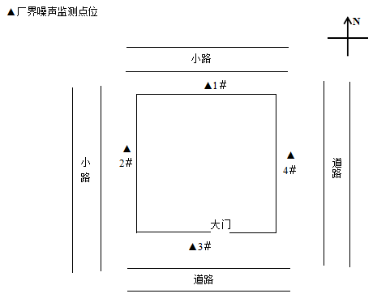
图6-2 噪声监测点位图

6.3.2监测分析方法
噪声监测分析方法见表6-11。
表6-11噪声监测分析方法一览表
监测项目 | 分析方法 | 方法依据 | 辨识精度
工业企业厂界环境噪声 | 工业企业厂界环境噪声排放标准 | GB 12348-2008 | 0.1dB
6.3.3标准限值
工业噪声执行《工业企业厂界环境噪声排放标准》（GB12348-2008）中1类、4a类标准限值要求。噪声执行标准限值见表6-12。
表6-12厂界噪声评价标准限值
项目 | 执行标准限值
工业噪声dB（A） | 1类：55（昼间）、夜间不生产
交通噪声dB（A） | 4a类：70（昼间）、夜间不生产
6.3.4噪声监测结果及评价

表6-13厂界噪声监测结果一览表
监测日期 | 监测点位 |  | 监测时段 | 噪声值dB（A） | 主要声源
气象条件 | 天气：晴 风速：1.5m/s
2022.05.19 | ▲1＃ | 北厂界 | 14:16－14:26 | 46.8 | 工业噪声
2022.05.19 | ▲2＃ | 西厂界 | 14:30－14:40 | 41.1 | 工业噪声
2022.05.19 | ▲3＃ | 南厂界 | 14:46－14:56 | 52.5 | 工业噪声
2022.05.19 | ▲4＃ | 东厂界 | 15:01－15:11 | 59.6 | 交通噪声、工业噪声
2022.05.19 | ▲1＃ | 北厂界 | 16:19－16:29 | 47.2 | 工业噪声
2022.05.19 | ▲2＃ | 西厂界 | 16:32－16:42 | 47.5 | 工业噪声
2022.05.19 | ▲3＃ | 南厂界 | 16:46－16:56 | 51.9 | 工业噪声
2022.05.19 | ▲4＃ | 东厂界 | 17:05－17:15 | 59.0 | 交通噪声、工业噪声
气象条件 | 天气：晴 风速：1.5m/s
2022.05.20 | ▲1＃ | 北厂界 | 10:20－10:30 | 45.4 | 工业噪声
2022.05.20 | ▲2＃ | 西厂界 | 10:33－10:43 | 43.8 | 工业噪声
2022.05.20 | ▲3＃ | 南厂界 | 10:51－11:01 | 50.4 | 工业噪声
2022.05.20 | ▲4＃ | 东厂界 | 11:06－11:16 | 58.8 | 交通噪声、工业噪声
2022.05.20 | ▲1＃ | 北厂界 | 13:18－13:28 | 46.1 | 工业噪声
2022.05.20 | ▲2＃ | 西厂界 | 13:31－13:41 | 45.6 | 工业噪声
2022.05.20 | ▲3＃ | 南厂界 | 13:46－13:56 | 51.2 | 工业噪声
2022.05.20 | ▲4＃ | 东厂界 | 14:01－14:11 | 60.5 | 交通噪声、工业噪声
监测结果表明：验收监测期间，监测点位▲1＃、▲2＃、▲3＃昼间噪声在41.1-52.5(dB)之间，符合《工业企业厂界环境噪声排放标准》（GB12348-2008）中的1类标准限值，交通噪声▲4＃监测点位昼间噪声在58.8-60.5(dB)之间，符合《工业企业厂界环境噪声排放标准》（GB12348-2008）中的4a类标准限值。

表7 环境管理内容
7.1环保审批手续
根据《中华人民共和国环境影响评价法》和《建设项目环境影响评价分类管理名录》的有关规定，2017年10月山东盛世天湖旅游开发有限公司委托聊城大学编制了《山东盛世天湖旅游开发有限公司盛世天湖生态科技园1#地块项目环境影响报告表》，2017年5月19日聊城市环境保护局东昌府分局以聊东环审[2017]645号对其进行了审批。有关档案齐全，环保投资及环保设施基本按环评及环评批复要求实施，符合验收的基本条件。
7.2环境管理制度建立情况
为了认真贯彻《中华人民共和国环境保护法》山东盛世天湖旅游开发有限公司制定了《山东盛世天湖旅游开发有限公司环保管理制度》，并设立了相关机构。日常工作由办公室管理，其主要职责是：行使公司环保工作的计划、组织、指挥、协调、检查和考核管理职能，日常一切工作须对公司负责。
7.3环境管理机构的设置情况
该公司成立环境保护领导小组。
7.4环境风险应急预案及应急机构设置情况
山东盛世天湖旅游开发有限公司根据实际情况制定了《山东盛世天湖旅游开发有限公司环保应急预案》并成立应急工作领导小组，负责公司突发环境事件应急工作的统一指挥，下设应急监测组、后勤保障组、通讯联络组等相关机构。
7.5环保设施建成情况
表7-1环保处理设施一览表
序号 | 环境要素 | 名称 | 投资金额
1 | 废水治理 | 生活废水经污水处理站处理后用于厂区绿化。 | 60万元
2 | 废气治理 | 厨房油烟经油烟净化器脱油处理后由高于房顶1.5米高排气筒P1排放 | 3万元
3 | 噪声控制 | 低噪设备、基础减振等。 | 2万元
4 | 固废 | 将生活垃圾收集后委托当地环卫部门进行处理 | 1万元
5 | 其他 | 厂区绿化、地面防渗 | 38万元
合计 |  |  | 104万元

7.6环评批复落实情况
表7-2环评批复落实情况
序号 | 批复要求 | 实际建设情况 | 与环评  符合情况
1 | 项目运营期废气为天然气燃烧废气、厨房油烟废气、汽车尾气和生活垃圾产生的恶臭，项目厨房油烟经过油烟机脱油烟处理后，经专用烟道在楼顶集中排放；厨房燃料为天然气，燃烧废气无组织排放；地下车库汽车尾气经加强车间通风后，须满足《大气污染物综合排放标准》（GB16297-1996）规定的排放标准要求；生活垃圾进行密封储存，日产日清，减少恶臭对周围环境的影响。 | 本项目废气主要为厨房油烟经油烟净化器脱油处理后由高于房顶1.5米高排气筒P1排放，厨房燃料天然气产生的少量颗粒物、二氧化硫、氮氧化物及垃圾收集点产生的少量恶臭通过加强绿化、车间通风后以无组织形式排放。验收监测期间，餐厅排气筒P1出口油烟排放速率最高值为1.3×10⁻³kg/h，排放浓度最大值为0.10mg/m³，满足《山东省饮食油烟排放标准》（DB37/597-2006）“大型”相关标准要求；无组织氨最高排放浓度为0.12mg/m³，无组织硫化氢度最高排放浓度为0.007mg/m³，无组织臭气浓度（无量纲）最高值为16，均满足《恶臭污染物排放标准》（GB14554-1993）表1“二级”相关标准要求；无组织颗粒物最高排放浓度为0.267mg/m³，无组织二氧化硫最高排放浓度为0.013mg/m³，无组织氮氧化物最高排放浓度为0.058mg/m³，均满足《大气污染物综合排放标准》（GB16297-1996）表2相关标准要求。 | 已落实
2 | 营运期废水主要为商业废水，经化粪池处理后排入盛世天湖生态科技园污水处理站处理，处理达标后，回用于绿化，不得随意外排。 | 本项目废水主要为生活废水。生活废水经化粪池处理后排入盛世天湖生态科技园污水处理站处理后回用于绿化，不外排。验收监测期间，pH为7.5-7.7，化学需氧量最高排放浓度为10mg/L，氨氮最高排放浓度为0.405mg/L，悬浮物最高排放浓度为7mg/L，总磷最高浓度为0.26mg/L，总氮最高浓度为1.09mg/L，动植物油最高浓度为0.10mg/L，均满足《城市污水再生利用城市杂用水水质》（GB/T 18920-2020）“厂区绿化”及《城市污水再生利用景观环境用水水质》（GB/T 18921-2019）中表1“水景类”相关标准要求。 | 已落实
3 | 营运期噪声主要来自车辆出入小区产生的交通噪声、商业噪声、空调外机、油烟排风机等噪声，变电站、换热站等配套设施运行所产生的噪声。通过采取低噪声设备，设置减振基础、消声、隔声等相应的降噪措施后，须满足到《工业企业厂界环境噪声排放标准》(GB12348-2008)中的1类、4a类标准要求。 | 验收监测期间，监测点位▲1＃、▲2＃、▲3＃昼间噪声在41.1-52.5(dB)之间，符合《工业企业厂界环境噪声排放标准》（GB12348-2008）中的1类标准限值，交通噪声▲4＃监测点位昼间噪声在58.8-60.5(dB)之间，符合《工业企业厂界环境噪声排放标准》（GB12348-2008）中的4a类标准限值。 | 已落实
4 | 固体废物实施分类管理和妥善处理处置工作。运营期生活垃圾、公建垃圾和污泥，集中收集后，交由环卫部门集中无害化处置。 | 本项目固废主要包括生活垃圾和餐厨垃圾。生活垃圾和餐厨垃圾属于一般固废，均收集后委托当地环卫部门定期清运。 | 已落实
5 | 根据报告表结论及污染物排放总量确认书，项目不占用总量控制指标。 | 根据报告表结论及污染物排放总量确认书，项目不占用总量控制指标。 | 已落实

表8 验收监测结论及建议
8.1验收监测结论
8.1.1工况验收情况
验收监测期间，本项目达到正常营运状态，符合国家相关验收标准。因此，本次监测为有效工况，监测结果能作为该项目竣工环境保护验收依据。
8.1.2废气监测结论
验收监测期间，餐厅排气筒P1出口油烟排放速率最高值为1.3×10⁻³kg/h，排放浓度最大值为0.10mg/m³，满足《山东省饮食油烟排放标准》（DB37/597-2006）“大型”相关标准要求。无组织氨最高排放浓度为0.12mg/m³，无组织硫化氢度最高排放浓度为0.007mg/m³，无组织臭气浓度（无量纲）最高值为16，均满足《恶臭污染物排放标准》（GB14554-1993）表1“二级”相关标准要求；无组织颗粒物最高排放浓度为0.267mg/m³，无组织二氧化硫最高排放浓度为0.013mg/m³，无组织氮氧化物最高排放浓度为0.058mg/m³，均满足《大气污染物综合排放标准》（GB16297-1996）表2相关标准要求。
8.1.3废水监测结论
验收监测期间，pH为7.5-7.7，化学需氧量最高排放浓度为10mg/L，氨氮最高排放浓度为0.405mg/L，悬浮物最高排放浓度为7mg/L，总磷最高浓度为0.26mg/L，总氮最高浓度为1.09mg/L，动植物油最高浓度为0.10mg/L，均满足《城市污水再生利用城市杂用水水质》（GB/T 18920-2020）“厂区绿化”及《城市污水再生利用景观环境用水水质》（GB/T 18921-2019）中表1“水景类”相关标准要求。
8.1.4噪声监测结论
验收监测期间，监测点位▲1＃、▲2＃、▲3＃昼间噪声在41.1-52.5(dB)之间，符合《工业企业厂界环境噪声排放标准》（GB12348-2008）中的1类标准限值，交通噪声▲4＃监测点位昼间噪声在58.8-60.5(dB)之间，符合《工业企业厂界环境噪声排放标准》（GB12348-2008）中的4a类标准限值。
8.1.5固废
本项目固废主要包括生活垃圾和餐厨垃圾。生活垃圾和餐厨垃圾属于一般固废，均收集后委托当地环卫部门定期清运。
8.2建议
（1）应严格落实环评提出的各项环保措施，确保各类污染物达标排放。
（2）提高全厂职工的环保意识，落实各项环保规章制度，将环境管理纳入到生产管理全过程中去，最大限度的减少环境污染。
（3）严格控制噪声，加强生产设备的管理，采用噪音较低的先进设备。在生产过程应维持设备的正常运转，避免设备不正常运转而增加噪声。

附件1：验收监测委托函

关于委托山东绿和环保咨询有限公司开展
山东盛世天湖旅游开发有限公司盛世天湖生态科技园1#地块项目（一期）竣工环境保护验收监测的函

山东绿和环保咨询有限公司：
我公司山东盛世天湖旅游开发有限公司盛世天湖生态科技园1#地块项目（一期）现已建成并投入运行，运行状况稳定、良好，具备了验收监测条件。现委托你公司开展竣工环境保护验收监测。

联系电话：19963556578
联系地址：聊城市江北水城旅游度假区朱老庄镇驻地南侧，盛世天湖1号地块内
邮政编码：252800

山东盛世天湖旅游开发有限公司
2022年5月

建设项目工程竣工环境保护“三同时”验收登记表
附件2：“三同时”验收登记表
填表单位(盖章): 山东绿和环保咨询有限公司 填表人(签字): 项目经办人(签字):
建设  项目 | 项目名称 |  |  | 盛世天湖生态科技园1#地块项目（一期） |  |  |  |  |  |  | 建设地点 |  |  | 聊城市江北水城旅游度假区朱老庄镇驻地南侧，盛世天湖1号地块内
建设  项目 | 建设单位 |  |  | 山东盛世天湖旅游开发有限公司 |  |  |  |  |  |  | 邮编 |  |  | 252800 |  | 联系电话 |  |  | 1996355657852.5
建设  项目 | 行业类别 |  |  | 房地产开发经营K7010 |  |  | 建设性质 | √新建 □改扩建 □技术改造 |  |  | 建设项目开工日期 |  |  | 2017年9月 |  | 投入试运行日期 |  |  | 2020年5月
建设  项目 | 投资总概算(万元) |  |  | 120142 |  | 环保投资总概算(万元) |  |  | 100 | 所占比例% | 0.08 |  |  | 环保设施设计单位 |  |  | ——
建设  项目 | 实际总投资(万元) |  |  | 9600 |  | 实际环保投资(万元) |  |  | 104 | 所占比例% | 1.08 |  |  | 环保设施施工单位 |  |  | ——
建设  项目 | 环评审批部门 |  |  | 聊城市环境保护局  东昌府分局 |  |  | 批准文号 | 聊东环审[2017]645号 |  | 批准时间 | 2017.05.19 |  |  | 环评单位 |  |  | 聊城大学
建设  项目 | 初步设计审批部门 |  |  |  |  |  | 批准文号 |  |  | 批准时间 |  |  |  | 环保设施监测单位
建设  项目 | 环保验收审批部门 |  |  |  |  |  | 批准文号 |  |  | 批准时间
建设  项目 | 废水治理(元) |  |  | 60万 | 废气治理(元) |  | 3万 | 噪声治理(元) |  | 2万 | 固废治理(元) |  | 1万 | 绿化及生态(元) |  |  | 38万 | 其它(元) |  |  | ——
建设  项目 | 新增废水处理设施能力 |  |  |  | t/d |  |  | 新增废气处理设施能力 |  |  | Nm³/h |  |  |  | 年平均工作时 |  |  | 2920h/a
污染物排放达标与总量控制  (工业建设项目详填) | 污染物 |  |  | 原有排放量(1) | 本期工程实际排放浓度(2) |  | 本期工程允许排放浓度(3) | 本期工程产生量(4) |  | 本期工程自身削减量(5) | 本期工程实际排放量(6) | 本期工程核定排放量(7) |  | 本期工程  “以新带老”削减量(8) | 全厂实际排放总量(9) |  | 全厂核定排放总量  (10) |  |  | 区域平衡替代削减量(11) |  | 排放增减量(12)
污染物排放达标与总量控制  (工业建设项目详填) | 油烟 |  |  | / | 0.1 |  | 0.5 | / |  | / | / | / |  | / | / |  | / |  |  | / |  | /
污染物排放达标与总量控制  (工业建设项目详填) | pH |  |  | / | 7.5-7.7 |  | 6.0-9.0 | / |  | / | / | / |  | / | / |  | / |  |  | / |  | /
污染物排放达标与总量控制  (工业建设项目详填) | 化学需氧量 |  |  | / | 10 |  | —— | / |  | / | / | / |  | / | / |  | / |  |  | / |  | /
污染物排放达标与总量控制  (工业建设项目详填) | 氨氮 |  |  | / | 0.405 |  | 3 | / |  | / | / | / |  | / | / |  | / |  |  | / |  | /
污染物排放达标与总量控制  (工业建设项目详填) | 悬浮物 |  |  | / | 7 |  | —— | / |  | / | / | / |  | / | / |  | / |  |  | / |  | /
污染物排放达标与总量控制  (工业建设项目详填) | 动植物油 |  |  | / | 0.1 |  | —— | / |  | / | / | / |  | / | / |  | / |  |  | / |  | /
污染物排放达标与总量控制  (工业建设项目详填) | 总磷（以P计） |  |  | / | 0.26 |  | 0.3 | / |  | / | / | / |  | / | / |  | / |  |  | / |  | /
污染物排放达标与总量控制  (工业建设项目详填) | 总氮 |  |  | / | 1.09 |  | 10 | / |  | / | / | / |  | / | / |  | / |  |  | / |  | /
污染物排放达标与总量控制  (工业建设项目详填) | 与项目有关的特征污染物 | 噪声 | 昼 | / | 52.5/60.5dB（A） |  | 55/70dB（A） | / |  | / | / | / |  | / | / |  | / |  |  | / |  | /
污染物排放达标与总量控制  (工业建设项目详填) | 与项目有关的特征污染物 | / |  | / | / |  | / | / |  | / | / | / |  | / | / |  | / |  |  | / |  | /
注：1、排放增减量：（+）表示增加，（-）表示减少。 2、（12）=（6）-（8）-（11），（9）=（4）-（5）-（8）-（11）+（1）。 3、计量单位：废水排放量——万吨／年；废水排放量——万标立方米／年；工业固体废物排放量——万吨／年；水污染物排放浓度——毫克／升；大气污染物排放浓度——毫克／立方米；水污染物排放量——吨／年；大气污染物排放量——吨／年
附件3：审批意见

附件4：关于环境保护管理组织机构成立的通知

山东盛世天湖旅游开发有限公司
关于环境保护管理组织机构成立的通知

为加强项目部环境保护的管理，防治因投产对环境的污染，依据《中华人民共和国环境保护法》等有关规定制定本环保管理体系，为进一步加强环保，我公司自投建以来就秉承“保护环境，建设国家”的生产发展理念，严格遵守“三同时”建设及相关国家法律法规，将“建设发展与绿色环保并重”，建立完善的企业环保组织机构，并配置相应的设施设备，加强对环境的保护和治理。
为此成立山东盛世天湖旅游开发有限公司环境保护领导小组。

山东盛世天湖旅游开发有限公司
2022年5月

附件5：环保管理制度
山东盛世天湖旅游开发有限公司环保管理制度

1 总则
1.1 认真贯彻执行《中华人民共和国环境保护法》(以下简称《环保法》）等一系列国家颁布的环境法律、法规和标准。
1.2 遵循保护和改善生活环境与生态环境，防治污染和其他公害，保障人体健康，促进社会主义现代化建设的发展方针，结合公司具体情况，组织实施公司的环境保护管理工作。

2 管理要求
2.1 对生产过程中产生的“三废”必须大力开展综合利用工作，做到化害为利，变废为宝；不能利用的，应积极采取措施，搞好综合治理，严格按照标准组织排放，防止污染。
2.2认真贯彻“三同时”方针，新建项目中防治污染的设施，必须与主体工程同时设计，同时施工，同时投产使用。防治污染的建设项目必须提前经有关部门验收合格后，主体工程方可投入生产使用。
2.3公司归属的生产界区范围，应当统一规划种植树木和花草，并加强绿化管理，净化辖区空气；对非生产区的空地亦应规划绿化，落实管理及保护措施。

3 组织领导体制和应尽职责
3.1 加强对环境保护工作的领导和管理。公司确定一名副总经理主管环境保护管理工作，并成立公司环境保护委员会。日常工作由办公室归口管理，其主要职责是：行使公司环保工作的计划、组织、指挥、协调、检查和考核管理职能，日常一切工作须对公司负责，并由办公室予以监督。
3.2 公司领导层应将环境保护管理工作列入经营决策范畴。公司在转机建制过程中，必须加强环境保护和污染预防工作。

4 防止污染和其它公害守则
4.1 在排放废气前，应经过净化或中和处理，符合排放标准后才许排放。
4.2 固体废弃物应按指定地点存放，不准乱堆乱倒。

5违反规则与污染事故处理
5.1 发生一般轻微污染事故，分厂应及时查明原因，立即妥善处理，并在事故发生二小时内报告生产管理部门和综合办公室备案。
5.2 由于工作责任心不强、管理不严、操作不当、违反规定等引起有害物质或气体的大量排放，酿成严重污染事故时，部门应立即报告生产管理部门和工程部门，便于及时组织善后处理。事后必须发动群众讨论，查明原因，明确事故责任者，并填写事故报告送生产管理部门和综合办公室。最终由综合办公室会同有关部门共同研究，提出处理意见，报公司主管领导审批后执行。
5.3 因污染事故危害环境及损坏绿化时，事故责任部门应如实提供情况，主动配合综合办公室共同研究，做好道歉、赔偿处理工作，不得推脱责任。
5.4 部门或个人违反环境保护及“三废”治理规定的，应根据情节轻重及污染危害程度，进行教育或经济责任制扣分或罚款处理。

山东盛世天湖旅游开发有限公司
2022年5月

附件6：验收期间工况证明

山东盛世天湖旅游开发有限公司盛世天湖生态科技园1#地块项目（一期）验收期间工况证明

验收监测期间，本项目一期已达到正常营运状态。因此，本次监测为有效工况，监测结果能作为该项目竣工环境保护验收依据。

以上叙述属实，特此证明。

山东盛世天湖旅游开发有限公司 2022年05月20日

